Gemeinde

Wartmannsroth
Ihr Ansprechpartner: Daniel Görke
E-Mail: goerke@wartmannsroth.de
Telefon: 09737/9102-16
Wartmannsroth, 30.08.2023
P R E S S E M I T T E I L U N G
Im Zuge des Ausbaus der Ortsdurchfahrt Wartmannsroth wird die Kreisstraße KG 27 im Bereich der Einmündung auf die Hauptstraße ab Montag, den 04.09.2023 vollgesperrt.

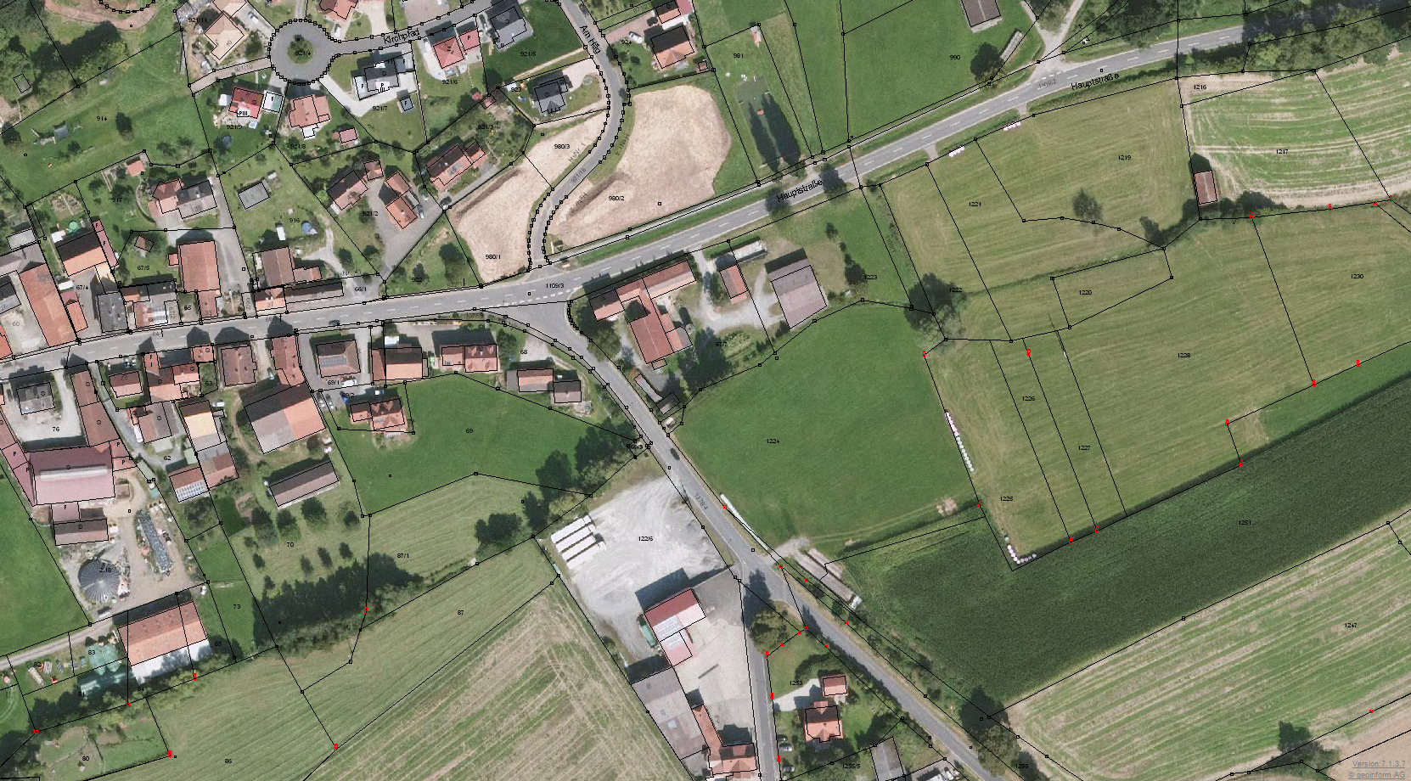

Aus Richtung Süden (Am Schafberg) ist das Abbiegen nach Schwärzelbach und die Durchfahrt zum Baugebiet Häg nicht mehr möglich. Für die Anwohner im Baugebiet Häg wird ein Behelfszufahrt zum Abbiegen Richtung Schwärzelbach eingerichtet.

